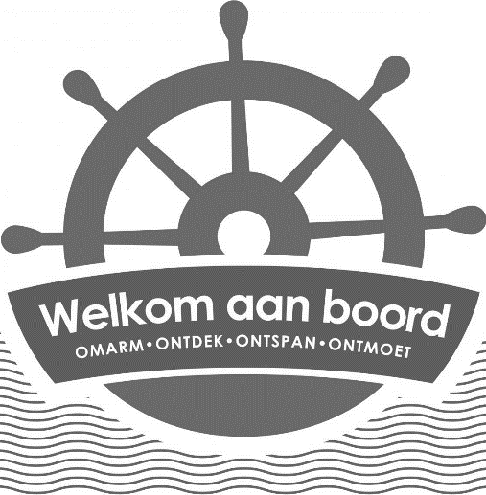
Agenda toekomstige activiteiten:
Woensdag 6 juni Spellennamiddag
Zondag 10 juni GROS wandeling
Zaterdag 16 juni Malawi familiedag
Dinsdag 19 juni Koffie, Bingo, Biljart
Dinsdag 26 juni Busreis
Vrijdag 29 juni Dagelijks bestuursteam
Juni 2018
E
en vriendelijk woord
hoeft niet veel tijd te kosten
maar de echo ervan duurt eindeloos
... zo ook elk onvriendelijk woord
A.Noniem
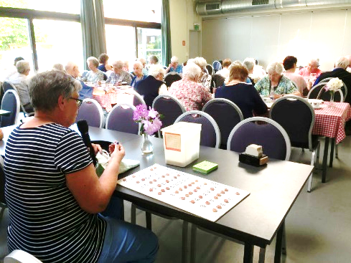
Maandelijkse bijeenkomst en Koffie
Op dinsdag 19 juni komen wij met zijn allen weer samen in ons lokaal vanaf 1330 Hr. Wij babbelen wat onder elkaar,spelen biljart of kaarten. Bingo is er steeds bij of wij kunnen een spelletje spelen uit onze spellencollectie. Rond 1530-1600 uur nemen wij dan even de tijd voor een koffiekoek en lekkere een lekker tasje koffie. Rond 1700 Hr sluiten wij de namiddag af.
OPENDEUR OKRA Ranst
Op zondag 09 september 2018 van 13-17 u. plannen wij een opendeurdag in ons trefpunt. Om alles in goede banen te leiden vragen wij nog steeds enkele vrijwilligers die in een soort van comité of werkgroep willen bepalen hoe die namiddag zal verlopen. Zij zorgen ook voor de nodige reclame en de organisatie. U krijgt hiervoor een mandaat van het bestuur. Wie zich geroepen voelt geeft zijn naam zo vlug mogelijk op bij een bestuurslid van het dagelijks team, zodat de werkgroep actief kan zijn vanaf juni.
Wij doen nogmaals een oproep voor vrijwilligers om ideën en hulp voor de open deur dag . Ook JOUW idee is belangrijk !
Spellennamiddag
NIET VERGETEN: SPELLENNAMIDDAG elke eerste woensdag van de maand van 14.00 tot 17.00 u.
Eerstvolgende keer dus woensdag 6 juni !
Wil je rummicubben, scrabbelen, kaarten, biljarten, gewoon babbelen of een lekkere koffiefilter drinken? KOMEN! Wil je daarover nog meer weten, bel dan Coleta De Cock: 03/353 32 76.
OKRA Ranst Squaredans voor senioren
Dans met ons mee ! Met een 20-tal vinnige senioren zetten we ons beste beentje voor ! We komen een volgende keer bijeen op dinsdag 17 juli. In de maand juni hebben we verlof. Kijk ook eens op onze website . Breng vrienden en kennissen mee, we proberen aan minstens 3 squares te geraken, dus meer dan 24 dansers !

Computerforum
Wij doen enthoesiast verder! Na een succesvol forum vorige vrijdag, werd de volgende aflevering gepland op vrijdag 13 juli. We zullen dan o.a. werken rond paswoorden en beveiliging. Iedereen die wil kan op ons computerforum op het internet suggesties geven stellen. Alle OKRA leden van Ranst kunnen ook daar bij ons terecht met hun kleine of grotere computervragen.
Vergadering dagelijks bestuursteam
Op vrijdag 29 juni van 09.30 tot 12.00 u. in ons lokaal.
Andere activiteiten
Buiten de in deze nieuwsbrief in detail aangekondigde activiteiten, vergeten we niet dat bij OKRA Ranst op woensdagavond en vrijdagnamiddag bridge gespeeld wordt, dat er de dinsdagnamiddag genaaid en gebiljart wordt, dat op maandagnamiddag en donderdagnamiddag petanque gespeeld wordt, dat er op dinsdag (uitgezonderd op de koffiedinsdagen) en donderdag gefietst wordt ! Kijk regelmatig op
de website van OKRA Ranst. Daar vind je een volledig overzicht van activiteiten en verantwoordelijken.
G.A.S.
Op maandagmorgen 11 juni vergadert de Gemeentelijke Adviesraad voor Senioren in ons lokaal.
3de Malawi Familiedag met ‘kubbtornooi’.
Na het succes van vorige jaren, hopen we ook dit jaar op een grote opkomst van spelers en supporters met hun kinderen. Dit tornooi gaat door op zaterdag 16 juni 2018 vanaf 14 u. op de grasterreinen bij het seniorenlokaal in de Valkenlaan 1 te Ranst.
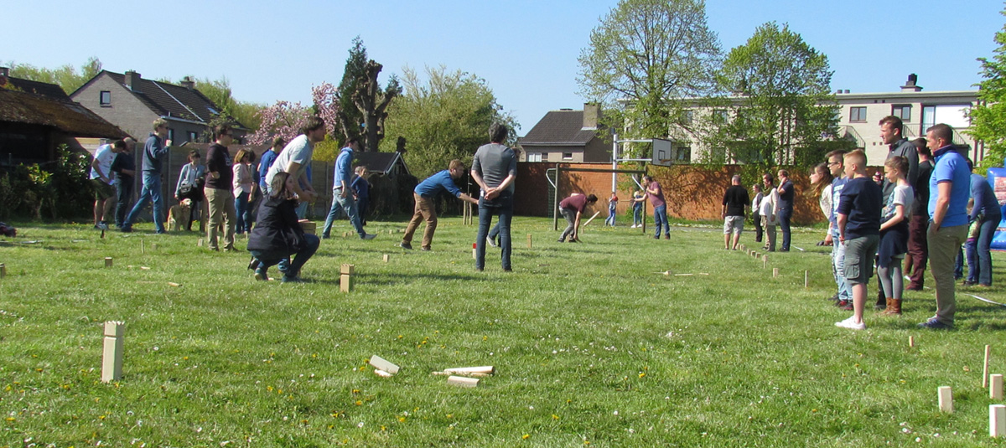
We trachten ook de formule van vorige jaren te behouden: een gezellige familiedag, een recreatief ‘kubbtornooi’, voldoende activiteiten voor de kinderen met kinderspelen, een springkasteel, parels rijgen, armbandjes en halssnoeren maken. En we hopen ook nu opnieuw op een stralend zonnetje.
Na het kubbtornooi (rond 17.30 u.) kunnen we genieten van een optreden van leerlingen van de djembe school ‘Djembé Hakuna Matata’ uit Grobbendonk.
Hun website = www.djembe-hakunamatata.be/ ..
Aan het eind van de namiddag kan er weer democratisch gesmuld worden. Dit jaar serveren we opnieuw pita schotels met groenten en sausen. Voor de volwassenen voorzien we twee broodjes met alles erop en eraan voor € 12. En de kinderen krijgen één pitabroodje met hetzelfde garnituur voor € 6.
Voor de ‘kubbploegen’ van 2 tot 4 spelers vragen we € 15 per team. Ook petanque-liefhebbers zijn welkom, maar ze mogen voor één keer hun ballen thuislaten.
Welkom en met uw steun kunnen we ook de kinderen in Chilumba blij maken.
Groetjes van het Malawi team.

OPRICHTING KOERSCLUB
Okra Regio Antwerpen is van plan een koersclub op te richten. We veronderstellen dat dit meer voor geoefende toeristen is uit de Regio. Een voorafgaande samenkomst voor de geïnteresseerden zal plaatsvinden in ons Okra lokaal op DONDERDAG 12 JULI 2018 .
Programma : Onthaal tussen 09-10 u. ---Daarna een korte fietstocht ---vanaf 10.30 tot 11.00 uur volgt een nabespreking in het lokaal, samen met een drankje.
Meer uitleg hopen wij te geven in ons volgende Infonieuws, maar met deze zijn de geïnteresseerden reeds op de hoogte en kunnen zij eventueel hun agenda aanpassen.

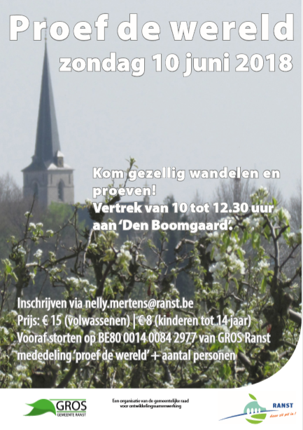
Proef de wereld.
Op zondag 10 juni 2018 organiseert GROS Ranst (Gemeentelijke Raad voor Ontwikkelings Samenwerking) een wandeling voor de hele familie, of tezamen met vrienden en kennissen, waarbij je onderweg van een volledig middagmaal kan genieten. Je maakt kennis met de verschillende meewerkende verenigingen : Chico Latino, Hulpfonds Chilumba, Missiekring Broechem, Missiekring Oelegem, Missiekring Ranst, Sterzingers, Vrienden van Tahanang, Wereld delen en Wereld winkel. Elke deelnemende vereniging stelt zich ook voor op één van de bezochte locaties.
We houden onderweg op zes plaatsen halt voor : aperitief, soep, voorgerecht, hoofdgerecht, dessert en koffie/thee. En dit alles voor de prijs van € 15 (volwassenen) en € 8 (kinderen tot 14 jaar). Enkel de drank bij het hoofdgerecht is niet inbegrepen, water is wel gratis.
De wandeling vertrekt in de polyvalente zaal van ‘den Boomgaard’, Antwerpsesteenweg 43 te Broechem, naar keuze tussen 10 en 12.30 uur. Daar is ook voldoende parking om je auto achter te laten. Elke deelnemende groep ontvangt bij het vertrek een beschrijving van de te volgen route doorheen Broechem en onderweg zal ook een duidelijke bewegwijzering zijn. We wandelen ongeveer 8 km, ieder op zijn eigen tempo, door onze landelijke gemeente.
Om de catering te vergemakkelijken is het noodzakelijk om vooraf in te schrijven.
Dat kan telefonisch of per e-mail bij volgende personen :
Nelly Mertens (op het secretariaat van het Gemeentehuis) tel. 03 470 10 86, nelly.mertens@ranst.be,
Leo Tercken tel. 03 485 70 32, terckenbrants@outlook.be ,
Walter Deproost tel. 03 485 59 69, walter.deproost@telenet.be.
Je mag het totaalbedrag storten op rekening BE80 0014 0084 2977 van GROS Ranst met op de mededeling : proef de wereld en het aantal volwassenen en kinderen (tot 14 jaar).
Van harte welkom en ‘proef de wereld’ in Ranst en maak kennis met de verenigingen die hulp bieden in het Zuiden.

Nuttige Tel Nr/GSM/E-MAIL
Jos Van Loy 03/345.96.01 0474/566.783 vanloyj@gmail.com
M-Louise Verhaegen 03/475.03.14 0476/243.624 marie-louise.verhaegen@telenet.be
De Cock Coleta 03/353.32.76 0496/417.786 jorisrymen@gmail.com
Jaak Giebens 0485/583.652
Deproost Walter 03/485.59.69 0476/318.808 walter.deproost@telenet.be
Dillen Louis 0476/924.553 louis.dillen1@telenet.be
Bogaerts Myriam 03/290.65.37 0477/805.337 myriam2a@hotmail.com
Clerckx Peter 03/457.58.61 0484/356.087 peterclerckx45@gmail.com
Leo Beeckx 0497/406.159 leo.beeckx@scarlet.be

Bankrekening BE62 9730 5320 7261 van Okra Trefpunt Ranst, 2520 Ranst
Opgelet: lidgelden en sportverzekering op BE32 9731 1038 2802 tnv OKRA trefpunt Ranst

BUSREIS OKRA OP DINSDAG 26 JUNI 2018
Velen herinneren zich nog ‘DE GROOTEN OORLOG’ in de Westhoek.Zelf waren wij er niet bij,maar herinneren toch veel van deze waanzin.Om onze geest op te frissen worden wij tijdens onze uitstap geconfronteerd met wat we vergeten zijn,zoals :hoe ontstond de loopgravenoorlog,wie stond er een het front,waar werd gevochten….enz.
Dit alles trachten wij te herontdekken tijdens onze bus- en vaartocht op 26 juni.
Wij vertrekken aan de kerk op 0930 Hr.In Nieuwpoort gaan wij aan boord van de Seastar,die de Ijzer opvaart richting Dismuide.Onderweg genieten wij van een lunch aan boord,en van ‘het vlakke land,mijn vaderland’.Wij bezoeken de dodengang en brengen een groet aan de Ijzertoren en mediteren even op het Tyne Cot Cemetary,het grootste Britse oorlogskerkhof.
In Ieper bewonderen wij de grote markt. Wij dineren in de Kazematten en sluiten de dag af met een ontroerende ‘Last Post’ aan de Menenpoort.
Daarna keren wij terug naar Ranst, waar wij rond 22.00 u. toekomen.
Menu in de Kazematten : Risotto met spek en champions, veredeld met kazemattenbier - vervolgens een keuze tussen stoofvlees of papillot van verse vis - tenslotte koffie met versnapering.
Prijs, alles inbegrepen, behalve dranken :
Okra leden : 55 euro
Niet leden : 67 euro
U dient de keuze van het hoofdgerecht mede te delen bij uw inschrijving
De inschrijvingen worden afgesloten op 12 juni. BETAALD = INGESCHREVEN (50 plaatsen)
Gelieve in te schrijven bij Marie-Louise Verhaegen (0476/243624 of via e-mail op marie-louise.verhaegen@telenet.be) of bij een lid van het dagelijks bestuursteam.
NB : als de bus volzet zou zijn, dan wordt u op een wachtlijst gezet(wij vragen dan mogelijks een grotere autobus)
----------------------------------------------------------------------------------------------------------------------------------------------------------
INSCHRIJVINGSSTROOK BUSREIS 26 JUNI 2018

Naam …………………………………………………………………..................... stoofvlees / vis in papillot (x)
Naam……………………………………………………………………………………... stoofvlees / vis in papillot (x)
Naam……………………………………………………………………………………… stoofvlees / vis in papillot (x)

Ik neem deel. Ik betaal vooraf Cash / Door storting op de OKRA rekening (x)
(x) schrappen wat niet past
------------------------------------------------------------------------------------------------------------------------------------------------------------
Laatste kans ....
Hier nogmaals een invulstrook om Uw emailadres mee te delen als U info over de OKRA Ranst werking per email wenst:
Naam ..................................................... wenst info over OKRA Ranst per email voor (°) algemene werking
(°) square dans
(°) PC forum
op volgend emailadres : .........................................................................

